

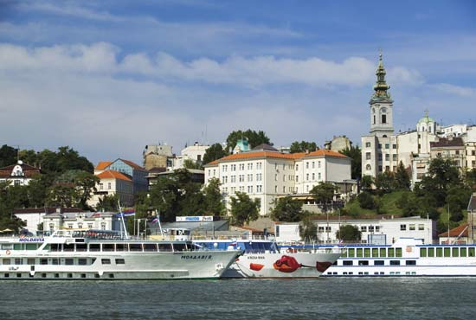 | НОВА ГОДИНА  В БЕЛГРАД В КОВИЛОВО РИЗОРТ ХОТЕЛ ПРЕЗИДЕНТ | 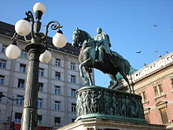

ИИNDI
4 дни/ 3 нощувки/ 3 закуски/
2 обикновени вечери/ Новогодишна вечеря с включени неограничено количество алкохолни и безалкохолни напитки местно производство

Дата: от 29 декември до 01 януари 2020 г.

По маршрут: СОФИЯ – НИШ - БЕЛГРАД – ТОПОЛА - БЕЛГРАД - СОФИЯ

1 ден – София – Ниш - Белград
Отпътуване от София в 09.00 ч. от пл. “Ал. Невски” по маршрут: София – Ниш - Белград. Попътна спирка в Ниш, разположен на р.Нишава и на чийто десен бряг се намира известната Нишка крепост. Основан от римляните древният град Наисус, остава в историята като родното място на Константин Велики. Разходка из главния площад Освобожденя. Пристигане в столицата на Сърбия. Настаняване в KOVILOVO RESORT HOTEL PRESIDENT – 4**** (http://kovilovoresort.rs/) – по избор. Вечеря на шведска маса в ресторанта на хотела. Нощувка.

2 ден – Белград
Закуска. Панорамна и пешеходна обиколка на Белград, градът разположен на двете реки – Сава и Дунав, включваща модерния център – Нови Београд, историческия център със Скупщината, намираща се на площад Теразие, търговския център с площада на Републиката, Студентски площад. Разходката продължава из живописния парк Топчидерско бърдо, Крепостта Калемегдан – най- старото и забележително място в града, площад Освобождение, площад Славия, площад Николу Рашица и посещение на храмът Св. Сава. Свободно време в центъра на Белград, където ще имате възможност да почуствате новогодишното настроение и еуфорията на местните хора, както и за опитате традиционен десерт в известното кафене „Руски цар”. Връщане в хотела. Вечеря на шведска маса в ресторанта на хотела. Нощувка.
3 ден – Белград – Топола - Белград
Закуска. Полудневна екскурзия по желание и срещу допълнително заплащане, която ще ви отведе до Топола – едно от съкровищата на старите владетели, град в сърцето на район Шумадия, неизменно свързан с династията Караджорджевич. Бившата лятна резиденция на Караджорджевич е превърната в музей, в която са изложени негови лични вещи и оръжия. За славното минало на града напомнят църквата Св. Богородица, скромна отвън, но отвътре с пищен иконостас и внушителна статуя на Караджорджевич. Разположен високо над Топола на връх Oпленач, се намира семейният мавзолей на Караджорджевич и църквата Св. Георги, като комплексът е една от най - историческите забележителности в тази част на Шумадия. Църквата е с пет впечатлителни купола и е облицована отвън с бял мрамор. Богатият интериор зашеметява със стенописи и мозайки от 6-те сръбски манастира. Притежава 725 композиции и 1500 фигури от 40 милионен мозаечен фаянс в 15 000 нюанса. Тук ще намерите гробниците на Караджорджевич и Петър Първи I (1903-1921 г.) в централната част на църквата, като Крал Петър I проектира църквата, което отнема години докато се построи. В криптата на църквата се намират гробове на 22 члена на кралското семейство. Княз Александър и крал Александър I, са също погребани тук. Този регион е синоним на добро грозде и хубаво вино. Според историческите данни, лозята тук произвеждат такава изобилна реколта по времето на принц Милош, че не е имало достатъчно място за съхранение на гроздето. Днес, гроздето и виното са символи на всяко село в региона. Най – известната изба е Кралската, на чиито два подземни етажа са разположени 99 бъчви при постоянна температура от 8°C, като всяка съдържа по 4 000 л вино. По желание дегустация, която не е включена в цената на допълнителната екскурзия (~7 EUR). Връщане в хотела. Подготовка за Празничната нощ. Празнична Новогодишната вечеря в ресторанта на хотела с богато меню, с включено неограничено количество алкохолни и безалкохолни напитки, жива музика. Нощувка.

ЧЕСТИТА НОВА 2020 ГОДИНА!!!


3 ден – Белград - София
Късна закуска. Отпътуване за България в 12.00 ч. Пристигане в София вечерта около 21.00 ч.

ПАКЕТНА ЦЕНА:

Хотел/  категория | На лице в  Двойна*/  тройна стая  ЦЕНА ЗА РАННИ ЗАПИСВАНИЯ до 11.10.2019 г. | На лице в двойна стая  РЕДОВНА ЦЕНА | Доплащане за единична стая | Отстъпка за  дете до 11.99 г. с 2-ма възр. /без ползване на легло/ | Отстъпка за  дете до 11.99 г. с 2-ма възр. с ползване на редовно легло
KOVILOVO RESORT HOTEL PRESIDENT – 4* (http://kovilovoresort.rs/) | 427 лв. | 447 лв. | 60 лв. | 135 лв. | 50 лв.
ОТСТЪПКА - 50 лв. от пакетната цена за туристи със собствен транспорт
(на заявка-потвърждение)

Пакетната цена включва: транспорт с автобус 3***, 3 нощувки със закуски на шведска маса в KOVILOVO RESORT HOTEL PRESIDENT – 4* (http://kovilovoresort.rs/), 2 обикновени вечери на шведска маса, Празнична Новогодишна вечеря с богато меню, включени неограничено количество алкохолни и безалкохолни напитки местно производство и жива музика, посещение на Ниш, панорамна и пешеходна обиколка на Белград, мед. застраховка с покритие 5000 EUR на „Групама застраховане“ ЕАД, водач от агенцията.

Пакетната цена не включва: полудневна екскурзия до Топола – 25 лв. при мин. 25 туристи (входна такса от 300 DIN в историческия комплекс в Топола се заплаща отделно и на място, дегустация - ~7 EUR).

Описание на хотела

KOVILOVO RESORT HOTEL PRESIDENT – 4* (http://kovilovoresort.rs/)

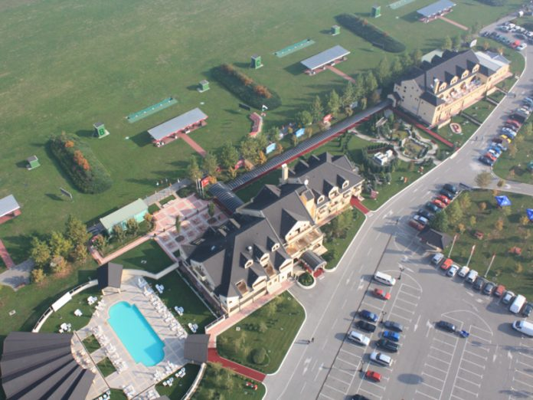
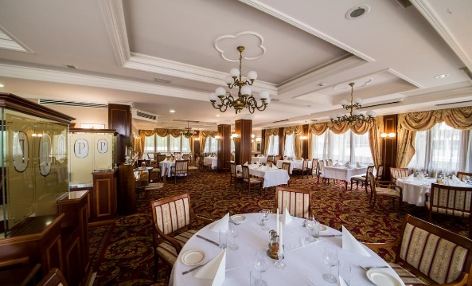
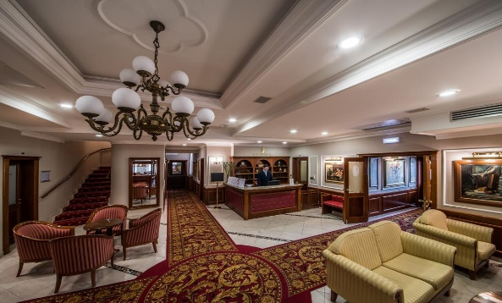
Ковилово резорт 4**** е хотелски и спортен комплекс, разположен в северните покрайнини на сръбската столица Белград. Близостта до града, хотелът отстои само на 18 км от центъра, както и спокойната локация, лишена от градския шум и замърсяване са причини комплексът да бъде предпочитана дестинация, както за клиенти желаещи да опознаят сръбската столица, така и за спортисти, които желаят да се възползват от перфектната спортна база на хотела и за организиране на конференции с превъзходната семинарна база.
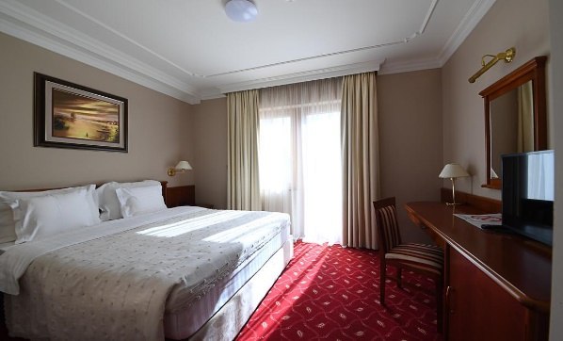
Стаи: Стаите в хотелски комплекс Ковилово Резорт 4**** са обширни и за удобството на клиентите са снабдени с тераса, сейф, шумоизолиращи прозорци, телефон, кабелна телевизия, сешоар, хавлиени халати и пантофки за еднократна употреба.
Изхранване: Стилният ресторант със слънчева тераса сервира закуска и вечеря на бюфет, което включва множество специалитети от местната и международна кухня. Аперитив барът, отворен през целия ден, предлага широка гама от местни и вносни напитки.
Спортни съоръжения: безплатно ползване на фитнес залата и на сауна със запазване на час.

Минимален брой туристи за осъществяване на екскурзията: 40 туристи.
Срок за уведомление при недостигнат минимален брой туристи: 7 дни преди началната дата.
Необходими документи: лична карта; няма визови, санитарни и медицински изисквания.
Екскурзията е подходяща за лица с намалена или ограничена подвижност!
Начин на плащане: депозит - 30% от пакетната цена, доплащане - до 20 дни преди отпътуване.

Туроператор “ТА Мондел Травел” е застрахована по смисъла на чл. 97, ал.1 от Закона за туризма в застрахователна компания АЛИАНЦ БЪЛГАРИЯ със застрахователна полица №13160193000000023 /валидна от 31.07.2019 г. до 30.07.2020 г./



